**Шило Игнатий Адамов (Szyło Jgnati)**

15 марта 1803 г – крещение (НИАБ 937-4-32, лист 9, №8/1803-р).

**НИАБ 937-4-32:** Лист 9. **Метрическая запись №8/1803-р.**

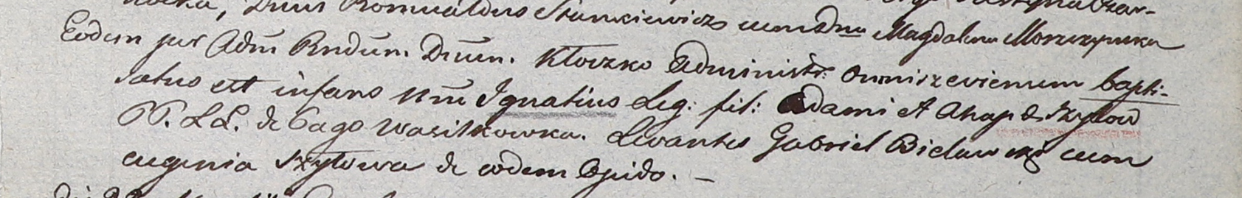

Дедиловичский костел Наисвятейшего Сердца Иисуса. 15 марта 1803 года. Метрическая запись о крещении.

Szyło Jgnati – сын родителей с деревни Васильковка.

Szyło Adam – отец.

Szyłowa Ahapa – мать.

Bielawski Gabriel – крестный отец.

Szyłowa Eugenia – крестная мать, с деревни Васильковка.

Kłoczko Antoni – ксёндз, администратор церкви Омнишевской.